บทที่ 5
เครื่องมือที่ใช้ในการตรวจสอบโปรแกรมประเภท DDoS

5.1 DDoSPing
โปรแกรม DDoSPing เป็นโปรแกรมที่ใช้ในการตรวจหาเครื่องที่เป็นเอเจนต์ของโปรแกรมประเภทที่ใช้โจมตีเพื่อให้ปิดบริการแบบกระจาย (DDoS : Distributed Denial Of Service) เช่น Wintrinoo, Trinoo, Stacheldraht และ TFN ซึ่งที่ได้ทดลองใช้นี้จะเป็นเวอร์ชัน 2.0 มีรูปแบบการทำงานเป็นแบบ GUI (Graphical User Interfaces) ซึ่งสามารถทำงานได้บน Win9x , WinNT

5.1.1 ลักษณะการทำงานของโปรแกรม
โปรแกรมจะทำการค้นหาเครื่องที่มีโปรแกรมประเภท DDoS อยู่ตามหมายเลขไอพีแอดเดรสที่ได้ระบุไว้เริ่มจากไอพีแอดเดรสเริ่มต้นไปจนถึงไอพีแอดเดรสสุดท้ายที่ได้ระบุเอาไว้ โดยสามารถจะระบุความเร็วของการสแกนตามประเภทความเร็วของเครือข่ายที่ใช้งานอยู่ได้ด้วย เมื่อมีเครื่องที่มีการทำงานของโปรแกรมประเภท DDoS อยู่ก็จะแสดงผลออกมาว่ามีเครื่องใดบ้างที่ทำงานอยู่ จากนั้นจะจัดเก็บผลของการรันโปรแกรมเอาไว้เป็นล็อกไฟล์ด้วย เพื่อสามารถนำมาวิเคราะห์ตรวจสอบได้ในภายหลัง

5.1.2 รูปแบบในการใช้งานโปรแกรม
เริ่มจากส่วนของ Target IP address range ซึ่งจะให้มีการระบุหมายเลขไอพีแอดเดรสโดยที่
- Start IP address : เป็นการให้ใส่หมายเลขไอพีแอดเดรสเริ่มต้นที่ต้องการสแกน
- End IP address : เป็นการให้ใส่หมายเลขไอพีสุดท้ายที่ต้องการสแกน
ในส่วนของ Start จะเป็นการเริ่มต้นให้โปรแกรมเริ่มทำงาน ส่วน Stop จะหยุดการทำงานของโปรแกรม
ส่วนของ Transmission speed control จะบอกถึงความเร็วในการติดต่อสื่อสารกับเครื่องที่ต้องการตรวจสอบโดยมีให้เลือกระดับของความเร็ว

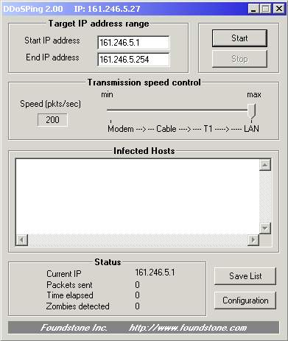

รูปที่ 5-1 แสดงรูปแบบของโปรแกรม DDoSPing

ส่วนของ Infected Hosts จะเป็นส่วนที่บอกถึงรายละเอียดที่เกิดขึ้นโดยจะบอกถึงเวลาเริ่มต้นการใช้งานโปรแกรมว่าเริ่มวันเวลาที่เท่าไหร่ แล้วจะแสดงรายชื่อของโฮสต์ที่เป็นเอเจนต์ของโปรแกรมประเภท DDoS จากนั้นก็จะแสดงวันเวลาสิ้นสุดที่ได้มีการสแกนหา

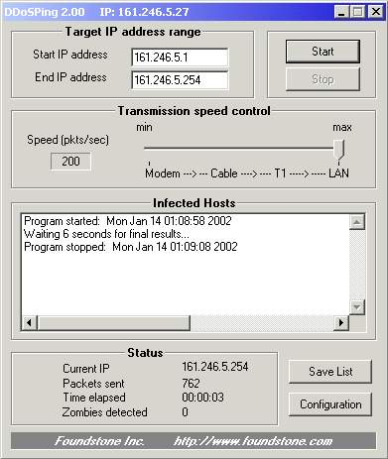

รูปที่ 5-2 แสดงผลจากการสแกนของโปรแกรม DDoSPing

ส่วนสุดท้ายก็คือส่วนของ Status ซึ่งเป็นส่วนที่บอกถึงสถานะการทำงานของโปรแกรม จะมีส่วนของ
- Current IP : หมายเลขไอพีที่ได้ทำการติดต่อในขณะนั้น
- Packets sent : จำนวนแพ็กเก็ตที่ส่งไปทั้งหมดในขณะนั้น
- Time elapsed : เวลาที่เหลืออยู่ที่ใช้ในการสแกน
- Zombies detected : จำนวน zombie ทั้งหมดที่ได้สแกนเจอ
- Save List : สามารถที่จะทำการจัดเก็บผลของการสแกนไว้เป็นไฟล์
- Configuration : สามารถทำการ Configure ส่วนที่ต้องการค้นหาได้

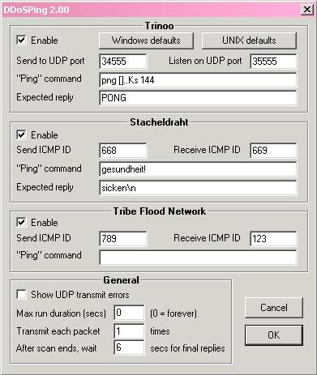

รูปที่ 5- 3 แสดงการเลือกทำงานแบบ Windows defaults

จากรูปจะเป็นการเลือกการทำงานแบบ Windows defaults โดยจะมีออปชั่นต่างๆให้สามารถแก้ไขได้ตามการตรวจสอบประเภทของทูล โดยสามารถทำการเปลี่ยนพอร์ตที่ต้องการตรวจสอบ, คำสั่ง และการตอบกลับจากทูลได้

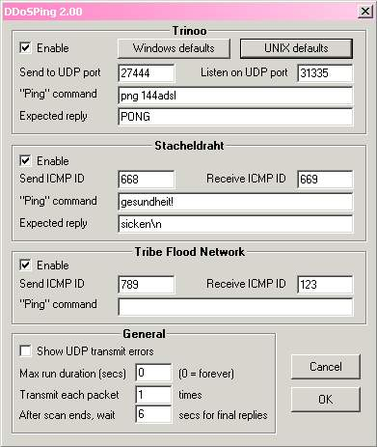

รูปที่ 5-4 แสดงการเลือกทำงานแบบ Unix defaults

จากรูปจะเป็นการเลือกการทำงานแบบ UNIX defaults ซึ่งการทำงานจะคล้ายกันกับการตรวจสอบบนวินโดวส์

5.2 Zombie Zapper
โปรแกรม Zombie Zapper เป็นโปรแกรมที่ใช้ในการหยุดการทำงานของเครื่องที่เป็นเอเจนต์ของเครื่องมือที่ใช้ในการโจมตีประเภท DDoS ซึ่งสามารถหยุดการทำงานของ Trinoo , TFN , Stacheldraht ,และ Shaft

5.2.1 ลักษณะการทำงานของโปรแกรม
โปรแกรมจะทำการส่งคำสั่งหยุดการโจมตีไปยังเครื่องที่ได้ทำการระบุหมายเลขไอพีแอดเดรสไว้ ซึ่งหากเครื่องนั้นเป็นเอเจนต์และได้มีการโจมตีไปยังเครื่องอื่นหรือไม่ก็ตาม เครื่องที่เป็นเอเจนต์จะหยุดการโจมตีในทันที สามารถใช้งานบนวินโดวส์ได้ด้วย

5.2.2 รูปแบบในการใช้งานโปรแกรม

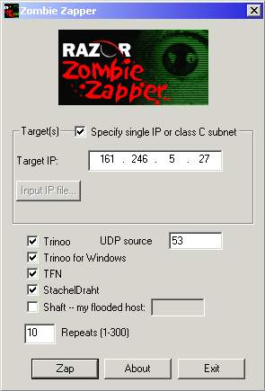

รูปที่ 5-5 แสดงการใช้งานของโปรแกรม Zombie Zapper

จากรูปจะเห็นว่ามีส่วนที่สามารถระบุหมายเลขไอพีแอดเดรสที่ต้องการตรวจหาโดยตรงได้ หรือไม่หากต้องการทำการตรวจหาในหลายๆเครื่องก็ต้องมีรายชื่อเครื่องที่ต้องการค้นหาเก็บไว้เป็นไฟล์ จากนั้นจึงคลิกเช็คบ็อกซ์ตรงส่วนของ Specify single IP or class C subnet ออก แล้วโปรแกรมจะให้มีการเลือก Input IP file… ดังนั้นเราจึงมาสารถที่จะเลือกไฟล์ที่ได้สร้างรายชื่อของหมายเลขไอพีแอดเดรสทั้งหมดที่ต้องการตรวจสอบได้
ต่อไปเป็นส่วนของการเลือกว่าต้องการตรวจหาโปรแกรมประเภท DDoS ใดบ้าง ซึ่งจะเห็นว่ามีเช็คบ็อกซ์ที่ทำการเลือกได้โดยจะมี Trinoo , Trinoo for Windows , TFN , Stacheldraht และ Shaft เมื่อได้เลือกเสร็จแล้วก็จะมีส่วนที่ระบุว่าต้องการส่งจำนวนของแพ็กเก็ตเป็นจำนวนเท่าไหร่ โดยที่จำนวนที่สูงที่สุดที่สามารถทำได้คือ 300
- Zap : เริ่มการทำงานของโปรแกรม Zombie Zapper
- About : อธิบายเกี่ยวกับโปรแกรม Zombie Zapper
- Exit : ออกจากการทำงานของโปรแกรม Zombie Zapper

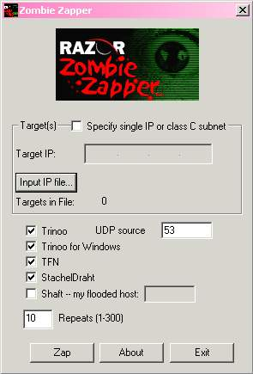

รูปที่ 5-6 แสดงการเลือกใช้งานในแบบ Input IP file
จากรูปนี้จะอธิบายถึงกรณีของการที่ต้องการระบุหมายเลขไอพีแอดเดรสโดยการอ่านจากไฟล์ที่ได้ทำการเก็บรายชื่อหมายเลขไอพีของเครื่องที่ต้องการค้นหาไว้แล้ว ซึ่งจะต้องคลิกเครื่องหมายถูกหน้า Specify single IP or class C subnet ออก

5.3 Find_ddos
โปรแกรม find_ddos เป็นอีกหนึ่งโปรแกรมที่ใช้สำหรับการสแกนหาเครื่องที่เป็นเอเจนต์และมาสเตอร์ของโปรแกรมประเภท DDoS ในการสแกนจากโปรเซสจะทำงานได้บนระบบ Solaris 2.6 ขึ้นไป และการสแกนจากไฟล์สามารถที่จะใช้งานบนระบบ Solaris 2.x ขึ้นไป

5.3.1 ลักษณะการทำงานของโปรแกรม
โปรแกรม find_ddos จะทำการค้นหาโดยการเริ่มจากการสแกนในโปรเซสการทำงานของเครื่องนั้นๆที่ได้มีการรันโปรแกรม find_ddos ดูว่าในโปรเซสได้มีการทำงานของโปรแกรมประเภท DDoS อยู่หรือไม่ ถ้าหากพบก็จะแสดงผลออกมาให้ดูว่ามีโปรเซสใดบ้างที่เป็นโปรแกรมประเภท DDoS ทำงานอยู่ จากนั้นก็จะค้นหาจากไดเร็กทอรี่ทั้งหมดภายในเครื่องว่ามีโปรแกรมประเภท DDoS อยู่ในไดเร็กทอรี่ไหนบ้าง
โปรแกรม find_ddos สามารถที่จะค้นหาเครื่องมือที่เป็น DDoS ได้ดังนี้
- mstream master
- mstream server
- stacheldraht client
- stacheldraht daemon
- stacheldraht master
- tfn-rush client
- tfn client
- tfn daemon
- tfn2k client
- tfn2k daemon
- trinoo daemon
- trinoo master

5.3.2 รูปแบบในการใช้งานโปรแกรม
การใช้งานของโปรแกรม find_ddos ในการรันโปรแกรมจะต้องเป็น root ของเครื่องเท่านั้น โดยมีรูปแบบของคำสั่งดังนี้
./find_ddos [-g grabdir] [-l logfile] [-p] [-v] [-V] [-x exclude1] [scandir]
โดยอธิบายพารามิเตอร์ต่างๆได้ดังนี้
-g grabdir : เลือกไดเรกทอรี่ ,ชื่อไฟล์ ที่ไม่ได้ถูกใช้งานตามปกติ
-l logfile : ใช้สำหรับระบุชื่อไฟล์ที่ต้องการเก็บผลของการรันโปรแกรม find_ddos
-p : ใช้สำหรับบอกให้โปรแกรมทำการสแกนเฉพาะจากโปรเซสเท่านั้น
-v : สั่งให้ทูลบ่งบอกว่า ให้ตอบกลับมาว่า ขณะนี้ทำงานอยู่ในขั้นตอนใด
-V : แสดงเวอร์ชันของข้อมูล
-x exclude1 : ระบุให้สแกนข้ามไดเรกทอรี่ที่ไม่ต้องการสแกนได้
scandir : ระบุประเภทของไฟล์ระบบที่ต้องการสแกนได้
จากนั้นโปรแกรมจะทำการถามว่าต้องการจะทำงานหรือไม่ ดังนั้นจึงต้องพิมพ์อักษร y แล้วก็กด Enter โปรแกรมก็ทำการค้นหาในส่วนของโปรเซสก่อน แล้วจึงค้นหาไฟล์จากไดเร็กทอรี่ทั้งหมดของเครื่อง ซึ่งจะใช้เวลานานพอสมควรในการที่โปรแกรมจะสามารถรันจนเสร็จ

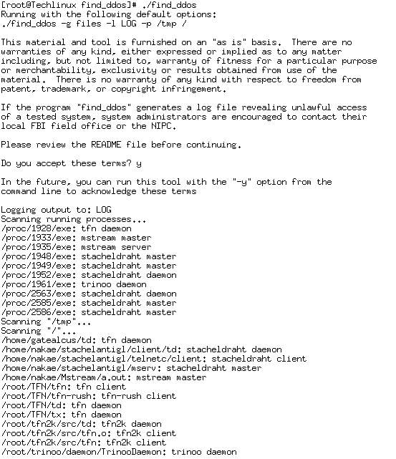

รูปที่ 5-7 แสดงการทำงานของโปรแกรม find_ddos

